**ESCUELA NORMAL DE EDUCACIÓN PREESCOLAR**

**Licenciatura en Educación preescolar**

**Ciclo escolar 2019 – 2020**



Atención a la Diversidad

**DISCRIMINACION POR GENERO CONCEPTOS**

**Nombre de la alumna:** Irlanda Margaret Castillo Martínez

**N.L:**  #3

**Docente:** Rosa Velia del Rio Tijerina

**Grado:** 3° **Sección:** “A”

*UNIDAD I I*

Y TÚ… ¿CÓMO FORMAS PARTE DE LA DISCRIMINACIÓN? DIVERSIDAD Y EDUCACIÓN DE LOS ESTUDIANTES EN SITUACIÓN DE DESVENTAJA

Competencias de Unidad:

* Cuestiona las perspectivas personales centradas en modelos esencialistas y de la teoría del déficit y logra apropiarse de los fundamentos y filosofía subyacente a las perspectivas interactivas y contextuales basadas en derechos, oportunidades, apoyos y diálogo social
* Redimensiona la problemática social y escolar de grupos en situación de vulnerabilidad y exclusión a través de contextualizar sus entornos de desarrollo y aprendizaje y de identificar factores causales que han puesto en cuestionamiento su educabilidad.

Saltillo Coahuila a 18 de noviembre del 2019.

**DISCRIMINACION POR GENERO CONCEPTOS**

* 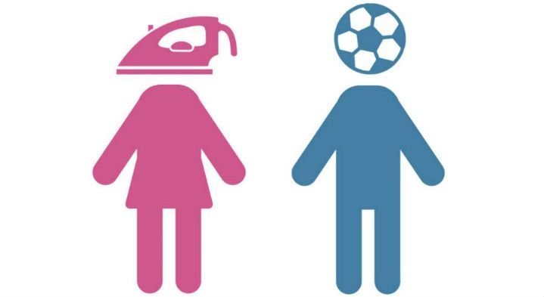Estereotipos de género: son las características de establecen por asociación de género y de forma dispar, donde se marca una diferencia entre los hombres y mujeres.

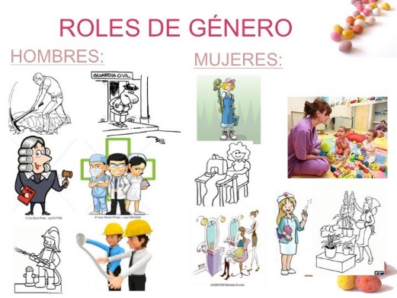

* Rol de género: Son las tareas que desarrollan cada una las personas al ser establecidos los estereotipos de género, también definido por la sociedad y culturas donde provienen las personas, generalmente son poco equitativos.



* + Sexismo: Son las formas de mantener dominación sobre un sexo, por ejemplo: al hacer inferioridad a través de los roles de genero o por estereotipos.

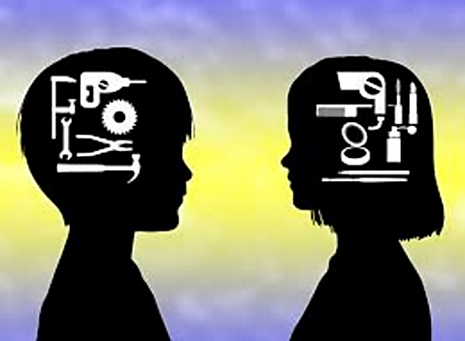

* Sesgos de género: Se refiere a algo donde se preestablecen situaciones por la “naturalidad” de estereotipos o roles de género, por ejemplo: eres mujer, asumo que te gusta el maquillaje y la moda.